Порядок выполнения работы

4.1 Общий вид схемы со смешанным соединением элементов цепи имеет вид:

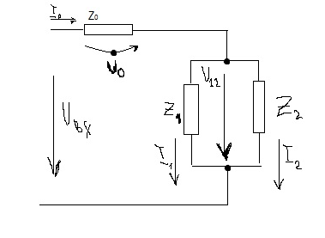
Рисунок 5

4.2 Начертить истинную схему расчета в развернутом виде с обозначением всех активных и реактивных сопротивлений согласно заданному варианту.
4.2 Рассчитать недостающие параметры режима работы однофазной цепи и заполнить таблицу.

Таблица 3.
№ варианта | U_{вх} | Z₀, Ом |  | Z₁, Ом |  | Z₂, Ом |  | I₀ |  | I₁ |  | I₂ |  | U₀, |  | U_{АВ},
 | В | R₀ | X ₀ | R ₁ | X ₁ | R ₂ | X ₂ | A |  |  |  |  |  | В
 | 100 | 10 | -10 | 10 | 10 | 10 | 10

4.3 Написать уравнение электрического состояния цепи. Правильность расчетов подтвердить проверками с использованием законов Кирхгофа.
4.4 На отдельном листке бумаги начертить векторную диаграмму токов и напряжений для определенного момента времени на комплексной плоскости с обозначением углов (φ_{ц} , φ₀ , φ₁ , φ₂). Указать масштабы токов и напряжений.
4.5 Определить комплекс полной мощности (S) и ее составляющие P, Q.
4.6 Написать выражения мгновенных значений тока неразветвленной части цепи (i₀) и входного напряжения (u_{вх}).
4.7 Для имеющихся конденсаторов и катушек индуктивности рассчитать соответственно емкость и индуктивность при частоте f = 50 Гц.
Примечание. При расчете символическим методом данные задания необходимо записать комплексными числами в алгебраической и показательной форме записи.
4.8 Задание выполняется на листах формата А4. Титульный лист оформляется согласно приложению 1. Необходимо указать номер варианта.
Векторные диаграммы чертить на отдельном листе миллиметровой бумаги.

